林芝市医疗器械网络销售备案公示

根据《医疗器械网络销售监督管理办法》（国家食品药品监督管理总局令第38号）有关规定，“西藏天圣御生堂医药连锁有限公司尼洋社区公司、波密县鑫誉蜀州药房”符合医疗器械网络销售备案的要求，现按有关规定进行公示。

特此通告。

附件1：“西藏天圣御生堂医药连锁有限公司尼洋社区公司”医疗器械网络销售信息表

附件2：“波密县鑫誉蜀州药房”医疗器械网络销售信息表

林芝市市场监督管理局

2025年4月28日

附件1：

西藏天圣御生堂医药连锁有限公司尼洋社区公司

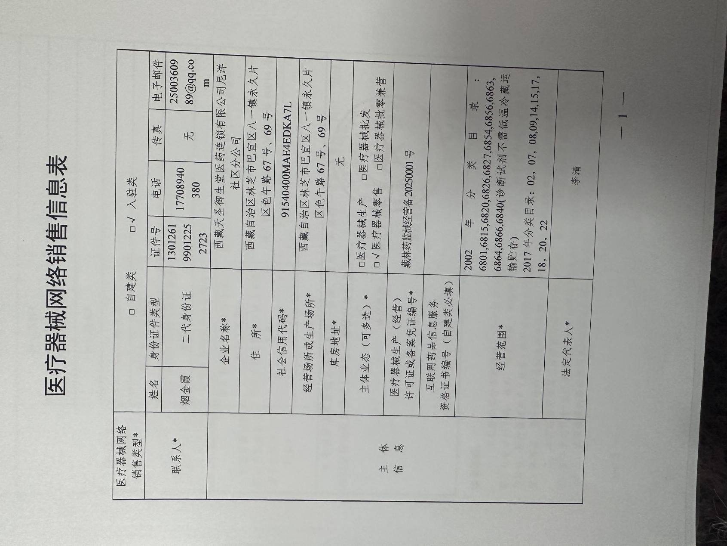

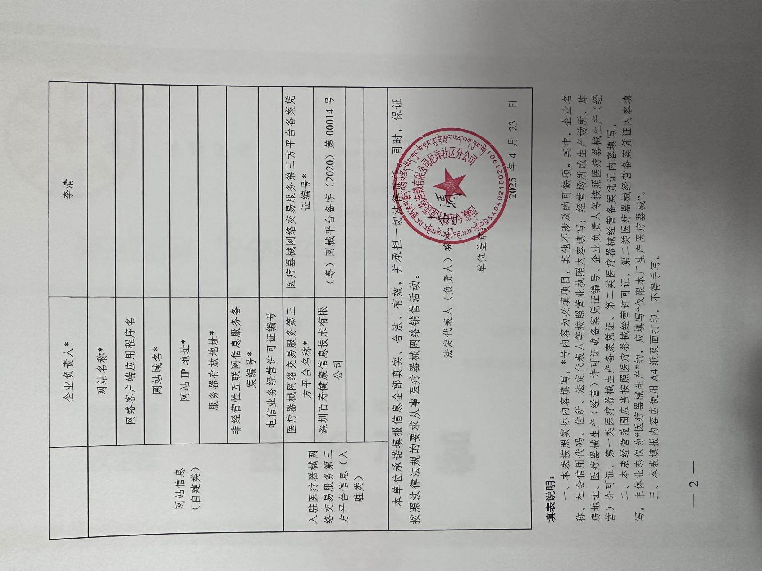

附件2:

波密县鑫誉蜀州药房

